**Муниципальное бюджетное дошкольное образовательное учреждение детский сад комбинированного вида №15 "Золотой петушок" г.Пролетарска Пролетарского района Ростовской области**

Проект

«23 февраля – день защитника Отечества»

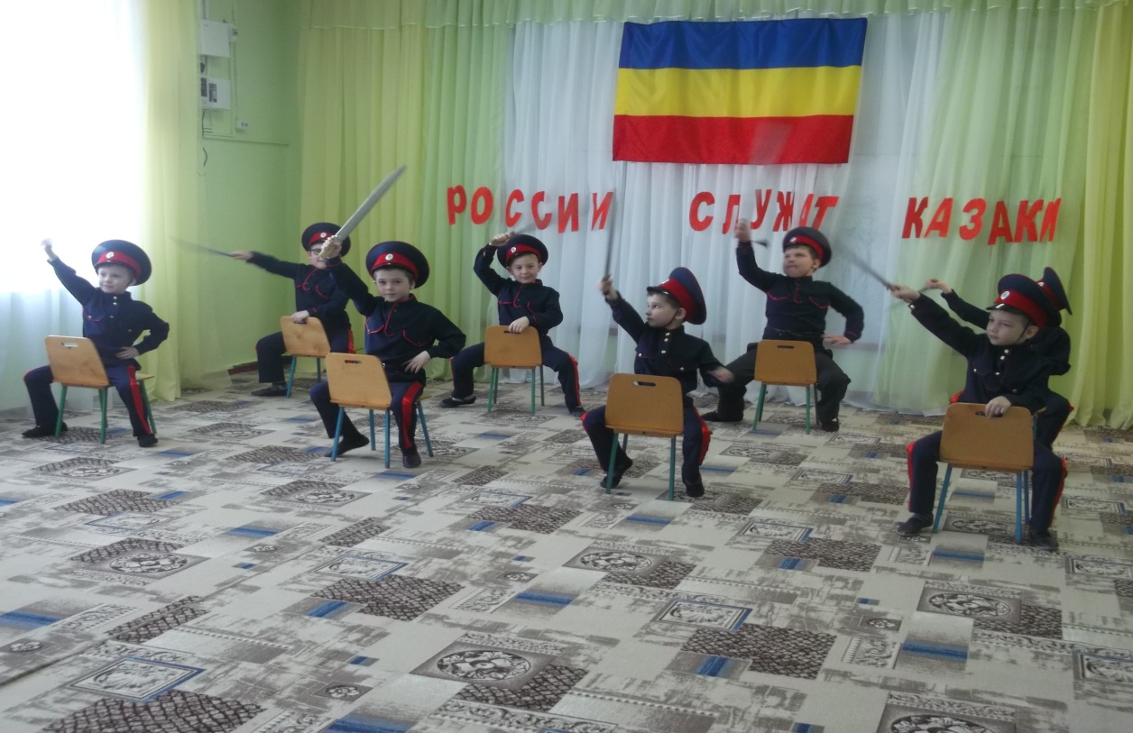

Автор проекта воспитатель

логопедической группы Кононова В. М.

Пролетарск

2021

Тема проекта: «23 февраля – день защитника Отечества»

Сроки реализации: краткосрочный (2 недели)

Вид проекта: творческий, коллективный

Возраст детей: 5-7 лет

Участники проекта: дети логопедической группы, педагоги группы, музыкальный руководитель.

**Актуальность проекта**:

      Исторически сложилось так, что любовь к Родине, патриотизм во все времена в Российском государстве были чертой национального характера. Но в силу последних перемен все более заметной стала утрата нашим обществом традиционного российского патриотического сознания. В связи с этим очевидна неотложность решения острейших проблем воспитания патриотизма в работе с детьми дошкольного возраста.

      Не менее важным условием нравственно-патриотического воспитания детей является тесная взаимосвязь по данному вопросу с родителями. Прикосновение к «живым» документам истории семьи будит мысль ребенка, вызывает эмоции, заставляет сопереживать, внимательно относиться к памяти прошлого, своим историческим корням. Взаимодействие с родителями способствует бережному отношению к традициям, сохранению семейных связей. В настоящее время эта работа актуальна и особенно трудна, требует большого такта и терпения, так как в молодых семьях вопросы воспитания патриотизма, гражданственности не считаются важными и, зачастую, вызывают лишь недоумение.

Цель проекта:

привлечение внимание к празднику – дню защитника Отечества;

Задачи проекта:

дать знания детям о Российской армии, уточнить их представления о родах войск;

развивать поисковую деятельность детей, расширять и систематизировать знания;

развивать у детей познавательную активность, творческие способности;

продолжать воспитывать у детей патриотические чувства к Родине, гордость за нашу историю;

формировать представления об особенностях воинской службы;

воспитывать эмоционально – положительное отношение к российскому воину, его силе и смелости;

вызвать желание быть похожими на российских воинов;

обогащать духовный мир детей через обращение к героическому прошлому нашей страны;

вызвать желание получать новые исторические знания, узнавать много нового и интересного;

развивать и обогащать речь детей, повышать эрудицию и интеллект;

проводить работу с родителями, привлекая их к патриотическому воспитанию детей в семье.

Этапы проекта:

I этап.  Подготовительный.

•Донести до участников проекта важность данной проблемы.

•Подобрать методическую, художественную литературу, иллюстративный материал по данной теме.

•Подобрать материалы, игрушки, атрибуты для игровой, театрализованной деятельности.

•Подобрать материал для продуктивной деятельности.

•Составить перспективный план работы.

II этап.   Основной

•Проведение с детьми бесед о российской армии, о защитниках нашей Родины.

•Проведение подвижных, сюжетно-ролевых игр, спортивного развлечения.

•Чтение художественной литературы детям (заучивание стихов).

•Рассматривание картин, иллюстраций, рисование рисунков, аппликации, лепка.

III этап.  Итоговый (заключительный)

•Подготовка к празднику, посвященному дню защитника Отечества;

•проведение праздника «Защитники Отечества»

Участие в дистанционном конкурсе детского рисунка «Наши герои- Защитники Отечества».

